РУССКИЙ ЯЗЫК
20.04 Тема: Обобщение и закрепление знаний по теме « Имя прилагательное»
Цель: обобщить и закрепить знания учащихся по теме «Имя прилагательное»
- Повторить и записать в тетрадь словарные слова по теме « Птицы»: ВОРОБЕЙ, ВОРОНА, ПЕТУХ, СНЕГИРЬ, СОРОКА.
- Работа с учебником с 97 упр 167 ( в тетрадь)
с 99 упр 1 ( устно), упр 5 ( устно)
Обратная связь/домашнее задание: с 99 упр 2 -в тетрадь, фото отправить учителю для проверки и рекомендаций.

МАТЕМАТИКА
20.04 Тема: Закрепление изученных тем. Проверочная работа.
Цель: закреплять знание табличных случаев умножения и деления с числом 2; совершенствовать вычислительные навыки и умение решать задачи изученных видов.
Проверочная работа.
- Выполни вычисления
2 ∙ 6 = 14 : 2 = 7 ∙ 2 =
9 ∙ 2 = 2 ∙ 5 = 16 : 8 =
2 ∙ 8 = 12 : 2 = 2 ∙ 4 =

- Реши задачу
Наташа купила 2 ручки, по 8 рублей за ручку. Сколько стоила эта покупка?
- Начерти прямоугольник длина которого 4 см, а ширина 2 см. Вычисли его периметр.

Обратная связь: Фото сделанной работы прислать учителю.

ЛИТЕРАТУРНОЕ ЧТЕНИЕ
20.04 Тема: Б. Заходер «Товарищам детям», «Что красивей всего?»
Цель: познакомить учащихся с творчеством Б. Заходера; развивать и совершенствовать навыки выразительного чтения, умение ставить вопросы по прочитанному материалу и отвечать на них.
- Работа по учебнику стр 130 (знакомство с произведением, отработка навыка выразительного чтения)
- Поработать с вопросами стр 131
- Работа по учебнику стр 131-133 (знакомство с произведением, отработка навыка выразительного чтения)
- Поработать с вопросами стр 133

Рекомендации, ПО ЖЕЛАНИЮ: Просмотр видеофайла на образовательной платформе РЭШ «Российская электронная школа» по ссылке: resh.edu.ru/subject/lesson/5062/ start/222982/
Урок 56

- Обратная связь/ домашнее задание: отправить учителю аудиофайл «Выразительное чтение отрывка любого стихотворения».

ВНЕУРОЧНАЯ ДЕЯТЕЛЬНОСТЬ «ЗЕМЛЯ - НАШ ДОМ»
20.04 Тема: Солнце, Луна, звезды – источники света
Цель: познакомить с источниками света : Солнцем, Луной, звёздами; расширить кругозор
Солнце – это огромный пылающий шар. Температура на поверхности Солнца – 20млн градусов.
Солнце очень большое. Оно в 109 раз больше Земли. Солнце – шар великан.
Оно кажется нам маленьким кружочком лишь потому, что находится от Земли на очень большом расстоянии.
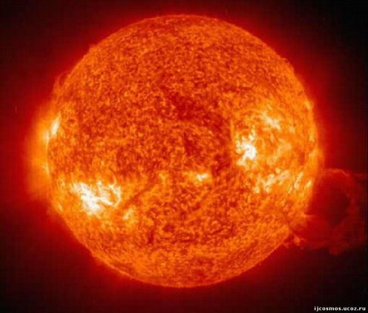
От Земли до Солнца 150 млн км. Поэтому солнечные лучи не сжигают, а только согревают и освещают нашу планету.
Без Солнца не было бы жизни на земле. Растения, животные и люди живут только потому, что жизнь дает Солнце.
Это поняли еще древние люди и поклонялись солнцу, как богу. Они благодарили его за тепло и приветствовали его восход по утрам.
Солнце – это ближайшая к Земле звезда, это центр солнечной системы.
Наша планета Земля – одна из девяти планет солнечной системы.
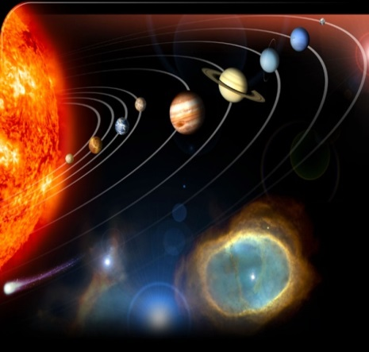
Звёзды – громадные раскаленные шары, похожие на Солнце. Многие из них гораздо больше Солнца. Звёзды находятся очень далеко от Земли и поэтому не греют, и кажутся очень маленькими.
На ночном небе звёзды мерцают разными цветами: голубым, белым, жёлтым, красным.
Белые и голубые звёзды – очень горячие. Они горячее Солнца.
Жёлтые – холоднее белых. Они как наше Солнце. Звёзды красноватого цвета холоднее солнца. По своим размерам звёзды сильно отличаются друг от друга: есть красные гиганты, нормальные звезды и белые карлики.
Ещё в древности люди заметили, что Луна все время меняет свою форму. То она похожа на круглую тарелку, то на серп, который назвали Месяцем. Люди не могли объяснить это явление и придумывали сказки, легенды, мифы.
На Луне можно увидеть тёмные и светлые пятна.
Светлые – это лунные моря, в которых нет ни капли воды.
Тёмные пятна – это ровные участки (равнины).
Луна движется вокруг Земли и обходит её кругом один раз в месяц. Поэтому Луну называют естественным спутником Земли

Обратная связь: ознакомиться с темой.

